Модель тормозной системы автомобиля с ABC

Антиблокировочная система (АБС, ABS; нем. Antiblockiersystem, англ. Anti-lock braking system) — система, предотвращающая блокировку колёс транспортного средства при торможении. Основное предназначение системы — сохранение устойчивости и управляемости автомобиля (тормозной путь в некоторых случаях может быть больше, чем без системы ABS)

В настоящее время АБС, как правило, является более сложной электронной системой торможения, которая может включать в себя противобуксовочную систему, систему электронного контроля устойчивости, а также систему помощи при экстренном торможении.

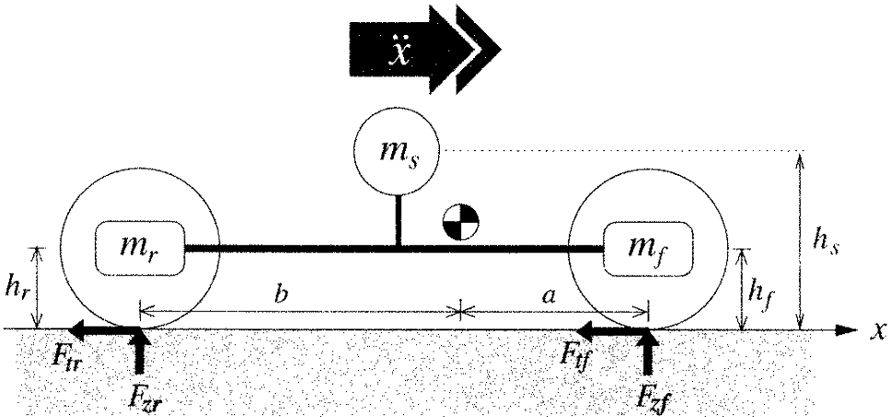

Рис. 1: Модель тормозной системы

|  |  |  |
| --- | --- | --- |
|  | ускорение свободного падения | 9,81 м/с2 |
|  | расстояние от центра масс до передней оси | 1,186 м |
|  | расстояние от центра масс до задней оси | 1,258 м |
|  | расстояние от земли до центра масс кузова | 0,6 м |
|  | расстояние от земли до центра масс переднего колеса | 0,3 м |
|  | расстояние от земли до центра масс заднего колеса | 0,3 м |
|  | полная масса автомобиля | 1500 кг |
|  | масса кузова | 1285 кг |
|  | масса передних колес | 96 кг |
|  | масса задних колес | 119 кг |
|  | момент инерции переднего колеса | 1,7 кг•м2 |
|  | момент инерции заднего колеса | 1,7 кг•м2 |
|  | радиус колеса | 0,326 м |
|  | крутящий момент двигателя | 0 Н•м |
|  | коэффициент пропорциональности тормозных моментов | 0,5 |

Табл. 1: Обозначения, принятые в работе

Будем считать, что торможение происходит на прямолинейном участке строго горизонтальной дороги без участия рулевого управления. Графическое изображение модели представлено на рис. 1. Обозначения, используемые в дальнейшем изложении, приведены в табл. 1. Силы трения, действующие на передние и задние колёса, обозначим  и  соответственно. Суммарная сила трения  равна

,

где



и

.

Здесь и  являются нормальными силами, действующими на передние и задние колёса соответственно, а  — коэффициент трения, зависящий от проскальзывания колёс. Для переднего колеса , а для заднего .

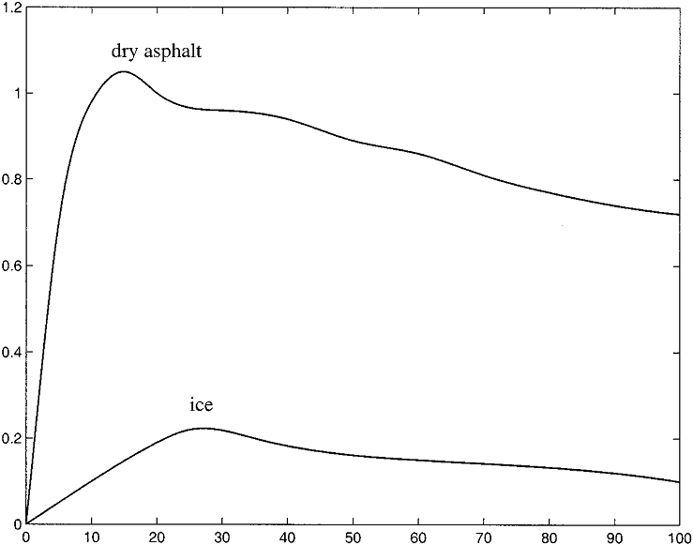

Рис. 2: Функция  для разных дорожных условий

Проскальзывание колеса определяется как

,

где

 — скорость автомобиля;

 — угловая скорость колеса;

 — радиус колеса.

Отметим, что , причем будем измерять  в процентах. Блокирование колёс происходит при , что эквивалентно . Тем не менее, как показано на рис. 2 блокирование колёс не доставляет максимума коэффициенту трения и, следовательно, не ведёт к максимальной силе торможения. Разным дорожным условиям соответствуют определённые значения оптимального параметра проскальзывания, например, как следует из рис. 2, для обледенелой дороги максимальная сила торможения развивается при значении .

Силы трения функционально зависят от нормальных сил, в которых можно выделить две составляющие. Первая компонента появляется вследствие распределения масс автомобиля, в то время как вторая компонента объясняется переносом масс. Для передних колес первая компонента записывается так:

,

для задних так:

.

Вторая составляющая нормальной силы связана с осевым перемещением веса, вызванным ускорением или торможением. Её можно найти, используя теорему об изменении кинетического момента системы. Рассмотрение моментов относительно точки контакта шины и дороги для переднего колеса дает

,

где  является ускорением автомобиля. Поделив обе части на , получим нормальную силу, действующую на переднее колесо, вызванную переносом веса:

.

Аналогично получаем выражение второй составляющей нормальной силы, действующей на заднее колесо:

.

Общая нормальная сила, действующая на переднее колесо, есть

,

а общая нормальная сила, действующая на заднее колесо, есть

.

Обозначим

,

,

.

Тогда общая нормальная сила, действующая на переднее колесо, может быть выражена следующим образом:

.

(1)

А общая нормальная сила, действующая на заднее колесо, получается как

.

(2)

Далее определяем суммарную силу трения:

.

Применение второго закона Ньютона относительно оси  дает

.

Объединяя приведенные выше два уравнения, получим формулу

.

(3)

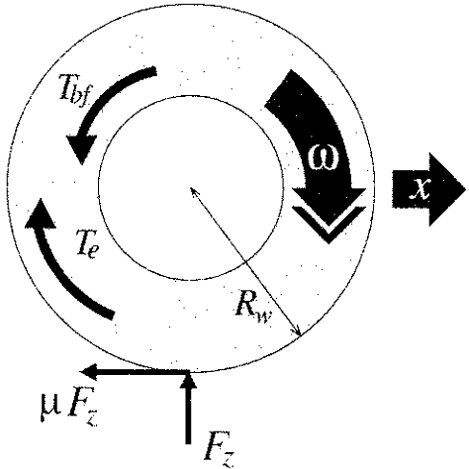

Рис. 4: Диаграмма сил, действующих на переднее колесо

Далее, используя рис. 4, выведем уравнения, моделирующие динамику переднего и заднего колес. Пусть  — крутящий момент, передаваемый от двигателя переднему колесу (предполагаем, что рассматриваемый автомобиль переднеприводный),  — тормозной момент, прикладываемый к переднему колесу,  — тормозной момент, прикладываемый к заднему колесу, и  — радиус колеса. Пусть  обозначает угловую скорость переднего колеса, а  — угловую скорость заднего колеса. Тогда можно получить динамические уравнения для переднего и заднего колес:

,

(4)

(5)

.

Подставляя (1) и (2) в равенства (4) и (5), получим

,

(6)

.

(7)

Тормозной момент, приложенный к заднему колесу, связан с тормозным моментом, приложенным к переднему колесу, равенством

,

(8)

где  — коэффициент пропорциональности, выражающий соотношение этих двух моментов. Обычное значение  лежит в диапазоне от 0,2 до 0,6. Таким образом, момент  есть часть момента . Это помогает предотвращать блокировку заднего колеса даже, если блокируется переднее, что обеспечивает определенную маневренность автомобиля.

Из подстановки (8) в (7) находим

.

(9)

Модель тормозной системы автомобиля описывается соотношениями (3), (6), (9). Определим переменные состояния , , , . Используя эти переменные, представим модель тормозной системы автомобиля в форме пространства состояний:



(10)

где значения параметров описываются в табл. 1. Выходные значения:

.

(11)

Следует заметить, что вышеописанная модель тормозной системы состоит только из четырёх, хотя и нелинейных, дифференциальных уравнений. Тем не менее, она достаточно точно характеризует поведение исследуемой системы.

**Моделирование**

На основе (10), (11) была составлена Simulink-модель исследуемой системы. Она представлена на рис. 5. В этой модели была использована простейшая схема управления тормозным моментом, основанная на сравнении значения коэффициента проскальзывания для текущего момента времени с его оптимальным значением для данных дорожных условий.

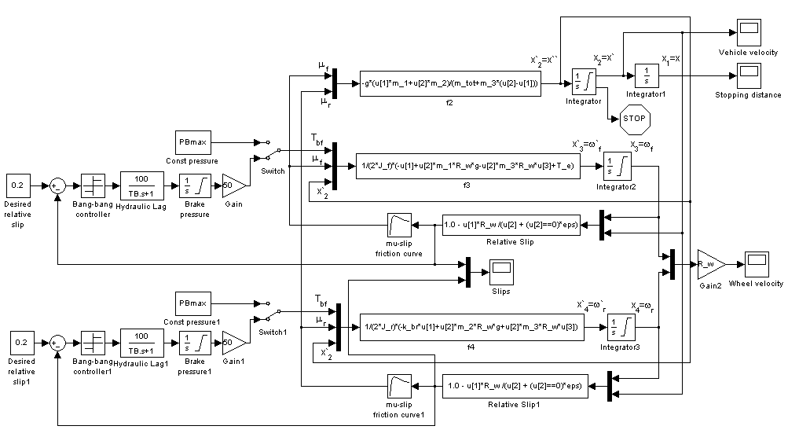

Рис. 5: Simulink-диаграмма модели тормозной системы

На рис. 6, 7, 8 представлены графики параметров тормозной системы с выключенной АБС.

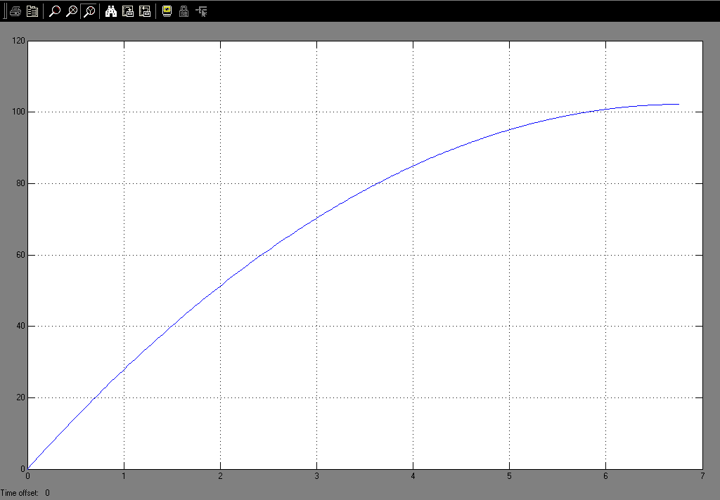

Рис. 6: Тормозной путь автомобиля, не оборудованного АБС

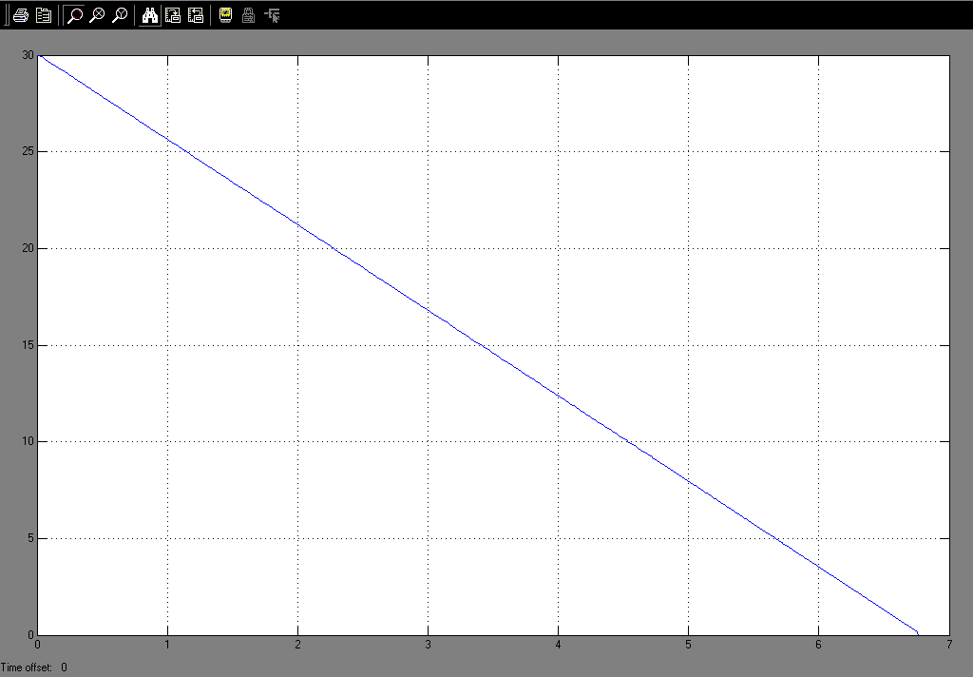

Рис. 7: Скорость автомобиля, не оборудованного АБС

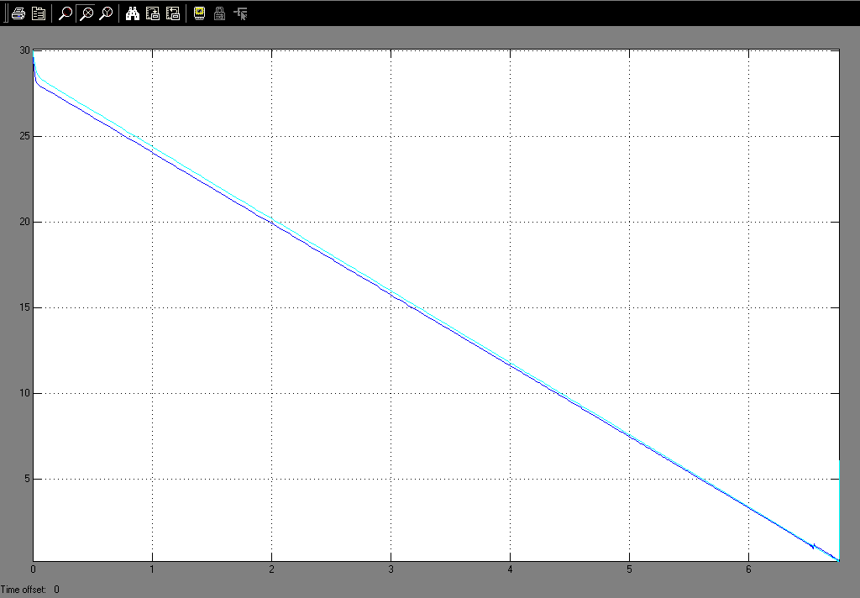

Рис. 8: Скорости колёс передней и задней осей автомобиля, не оборудованного АБС

На рис. 9, 10, 11, 12 представлены графики параметров тормозной системы с АБС.

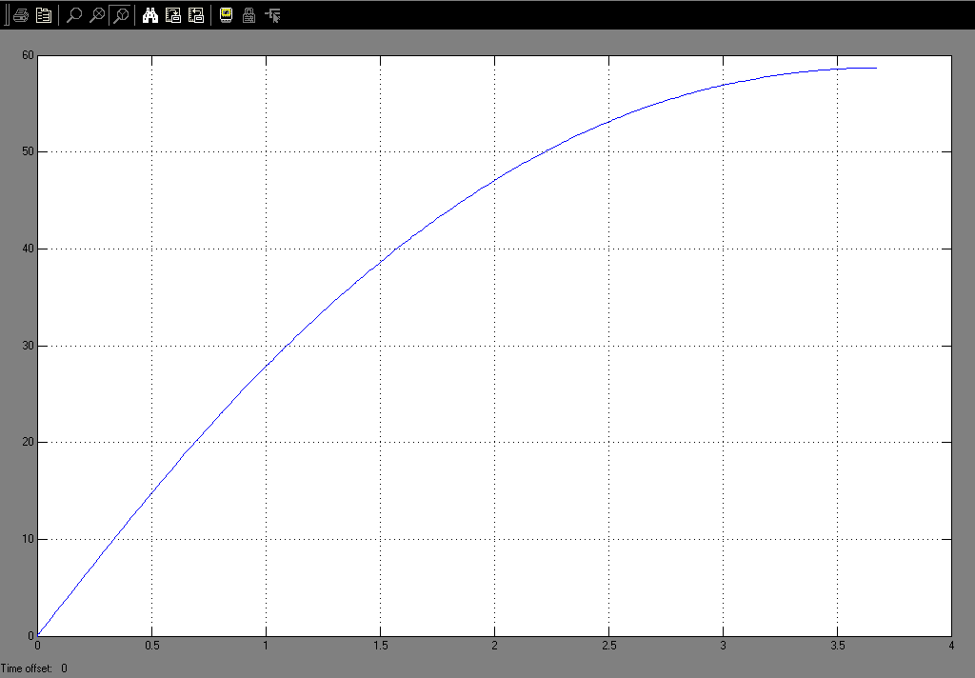

Рис. 9: Тормозной путь автомобиля, оборудованного АБС

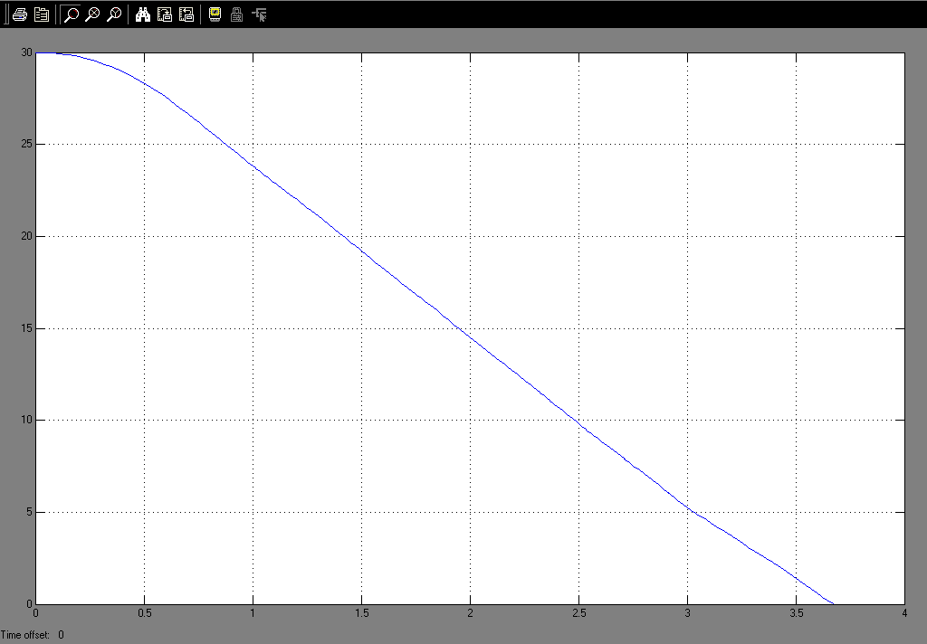

Рис. 10: Скорость автомобиля, оборудованного АБС

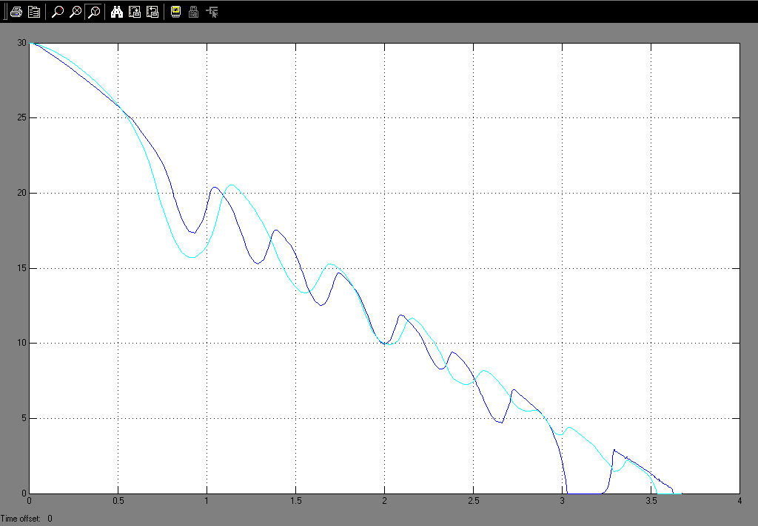

Рис. 11: Скорости колёс передней и задней осей автомобиля, оборудованного АБС

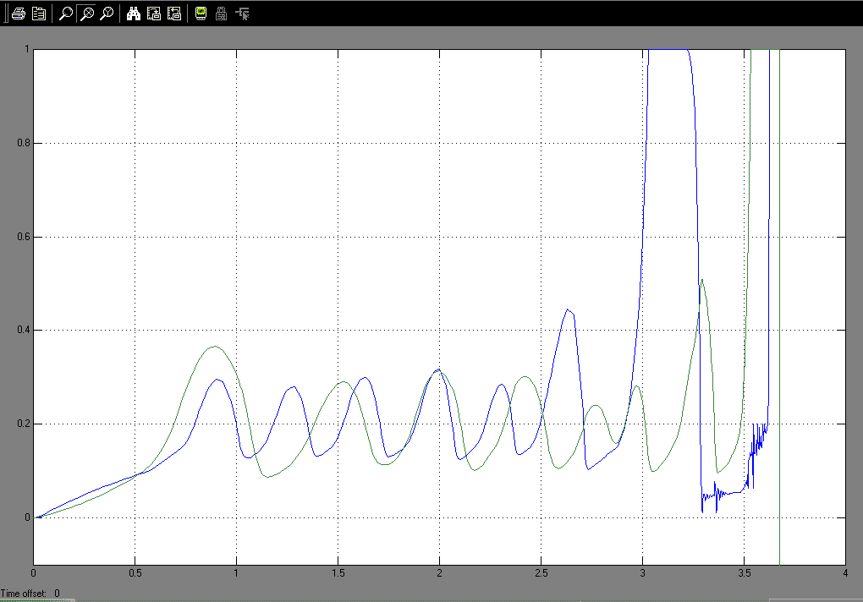

Рис. 12: Проскальзывания  и  колёс автомобиля, оборудованного АБС

Из рис. 6–11 видно, что автомобиль, оснащенный АБС, затратил на торможение в 1,5 раза меньше времени по сравнению с автомобилем, не оборудованным АБС. Также примерно в 1.7 раза сократился и тормозной путь.

**Заключение. Выводы**

Итак, была исследована динамика торможения автомобиля и построена модель этого процесса. Результаты моделирования показывают, что использование даже простейшего закона управления тормозным моментом повышает эффективность торможения — уменьшаются тормозной путь и время торможения, улучшается манёвренность транспортного средства.

Очевидна необходимость разработки более совершенной модели АБС. Для этого нужно спроектировать два дополнительных компонента: контроллер тормозного момента, регулирующий давление в тормозной системе, и блок, оценивающий коэффициент трения между шинами и дорогой. Также требуется получить алгоритм взаимодействия этих двух подсистем.